
四川融海运通抗震科技有限责任公司 黏滞阻尼器出厂报告

项目名称：{{FIELD_001}}

产品供应商：{{FIELD_002}}
生产地址：{{FIELD_003}}
电 话：{{FIELD_004}}
报告日期：{{FIELD_005}}

目 录

1 、公司简介
2 、营业执照
3 、产品合格证
4 、产品质量承诺书
5 、产品外观质量及尺寸检测报告
6、缸筒原材料质量证明书
7 、销轴原材料质量证明书
8、硅油材原材料质量证明书
9、油漆原材料质量证明书

1 、公司简介
公司简介
四川融海运通抗震科技有限责任公司位于四川省成都市，是目前 四川省唯一一家专业从事工程结构减震、隔震全系产品，集技术研发、 设计咨询及产品制造、销售服务于一体的科技型企业。
秉承“科技引领、品质至上、追求卓越、造福人民”的经营理念 和宗旨，公司广泛开展与我国工程抗震领域的权威高校和科研机构深 度合作，在产品类型、产品性能优化、产品制造工艺及施工安装上不 断创新、精益求精，目前公司产销的减隔震产品类型已涵盖建筑产业 全系主要产品。包括橡胶隔震支座、摩擦摆支座、黏滞阻尼器、屈曲 约束支撑、粘弹性阻尼器、减震支架等，产品性能达到和优于我国相 关标准要求。公司一直秉承保持承接项目的产品质量问题 0 记录，获 得广大用户的高度评价和一直肯定。
在产能和质量控制上，公司生产基地拥有完善的生产线和较强的 制造能力，橡胶隔震支座、阻尼减震器等产品的年产能位于全国前列； 另外，公司按照 ISO9001-2008 标准建立有完备的质量管理体系和严 格的生产工艺标准，产销的各种产品类型全数通过国家第三方检测单 位的型式检验。公司一直秉承接产品质量问题 0 记录，获得广大用户 的高度评价和一致肯定。“履行品质至上、严守合约、服务为本、合 作共赢”的服务宗旨，四川融海运通抗震科技有限责任公司期待与各 界朋友真诚合作、共创辉煌！

2、营业执照

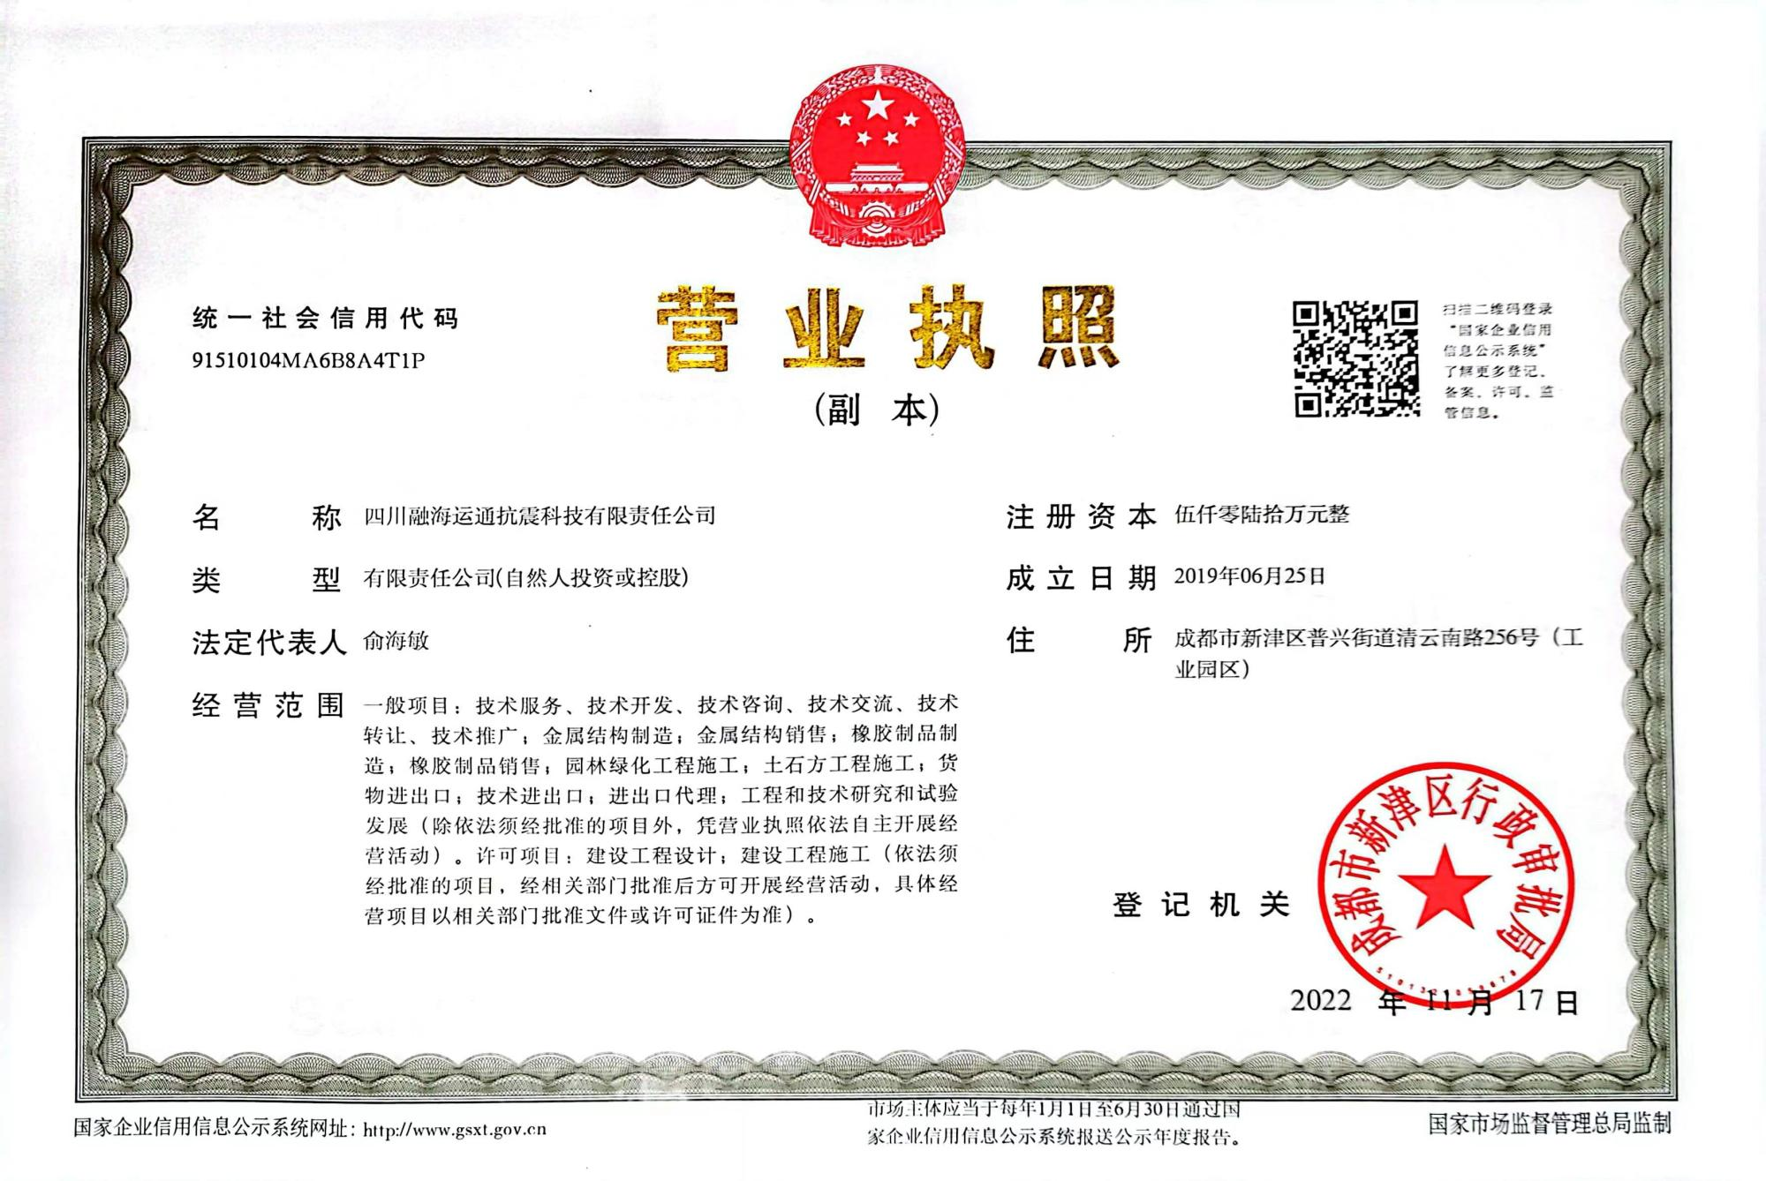

3、产品合格证
产品合格证

产品名称 | 黏滞阻尼器 | 规格型号 | {{FIELD_006}}
生产日期 | {{FIELD_007}} | 出厂编号 | {{FIELD_008}}
检验员 | {{FIELD_009}} | 检验依据 | {{FIELD_010}}
检验部门 | {{FIELD_011}} | 检验结果 | {{FIELD_012}}

产品合格证

产品名称 | 黏滞阻尼器 | 规格型号 | {{FIELD_013}}
生产日期 | {{FIELD_014}} | 出厂编号 | {{FIELD_015}}
检验员 | {{FIELD_016}} | 检验依据 | {{FIELD_017}}
检验部门 | {{FIELD_018}} | 检验结果 | {{FIELD_019}}

产品合格证

产品名称 | 黏滞阻尼器 | 规格型号 | {{FIELD_020}}
生产日期 | {{FIELD_021}} | 出厂编号 | {{FIELD_022}}
检验员 | {{FIELD_023}} | 检验依据 | {{FIELD_024}}
检验部门 | {{FIELD_025}} | 检验结果 | {{FIELD_026}}

产品合格证

产品名称 | 黏滞阻尼器 | 规格型号 | {{FIELD_027}}
生产日期 | {{FIELD_028}} | 出厂编号 | {{FIELD_029}}
检验员 | {{FIELD_030}} | 检验依据 | {{FIELD_031}}
检验部门 | {{FIELD_032}} | 检验结果 | {{FIELD_033}}

产品合格证

产品名称 | 黏滞阻尼器 | 规格型号 | {{FIELD_034}}
生产日期 | {{FIELD_035}} | 出厂编号 | {{FIELD_036}}
检验员 | {{FIELD_037}} | 检验依据 | {{FIELD_038}}
检验部门 | {{FIELD_039}} | 检验结果 | {{FIELD_040}}

产品合格证

产品名称 | 黏滞阻尼器 | 规格型号 | {{FIELD_041}}
生产日期 | {{FIELD_042}} | 出厂编号 | {{FIELD_043}}
检验员 | {{FIELD_044}} | 检验依据 | {{FIELD_045}}
检验部门 | {{FIELD_046}} | 检验结果 | {{FIELD_047}}

产品合格证

产品名称 | 黏滞阻尼器 | 规格型号 | {{FIELD_048}}
生产日期 | {{FIELD_049}} | 出厂编号 | {{FIELD_050}}
检验员 | {{FIELD_051}} | 检验依据 | {{FIELD_052}}
检验部门 | {{FIELD_053}} | 检验结果 | {{FIELD_054}}

产品合格证

产品名称 | 黏滞阻尼器 | 规格型号 | {{FIELD_055}}
生产日期 | {{FIELD_056}} | 出厂编号 | {{FIELD_057}}
检验员 | {{FIELD_058}} | 检验依据 | {{FIELD_059}}
检验部门 | {{FIELD_060}} | 检验结果 | {{FIELD_061}}

4 、产品质量承诺书
产品质量承诺书

首先感谢您选择我公司的产品。我公司产品严格按照国家和 行业标准制造，并对销售、安装的减震产品质量作以下承诺：
1. 本公司销售、安装的减震产品均满足国家、行业标准要求。
2. 产品制造过程严格按 ISO9000 标准进行控制，确保每个工序、 每个过程处于质量受控状态，从而保证产品质量。
3. 所有出厂产品均严格按国家和行业标准，以及需方合同要求的 抽检比例进行第三方检验，合格后出厂。
4. 本公司销售、安装的减震产品，质量满足设计使用寿命要求， 在正常使用、维护前提下出现的质量问题，本公司无条件进行 解决处理。

特此承诺！

四川融海运通抗震科技有限责任公司

5 、产品外观质量及尺寸检测报告
{{FIELD_062}}
建筑消能阻尼器外观质量及尺寸检测报告
项目名称： | {{FIELD_066}}
产品名称：黏滞阻尼器 |  |  | 检验依据：JG/T209-2012
序号 | 检验项目 | 产品型号 | {{FIELD_067}}
 |  | 标准值 | 实测值 | 代表数量 (个) | 结论
1 | 表面平滑度 | 光滑、平整 | {{FIELD_068}} | {{FIELD_069}} | {{FIELD_070}}
2 | 机械损伤 | 不应有 | {{FIELD_071}} | {{FIELD_072}} | {{FIELD_073}}
3 | 锈蚀、毛刺 | 不应有 | {{FIELD_074}} | {{FIELD_075}} | {{FIELD_076}}
4 | 无渗漏 | 不应有 | {{FIELD_077}} | {{FIELD_078}} | {{FIELD_079}}
5 | 产品标识 | 制造厂名字、商标、产品类型、产品生产编号应清晰易于辨认 | {{FIELD_080}} | {{FIELD_081}} | {{FIELD_082}}
6 | 黏滞阻尼器长度mm | 不超过产品设计值±3 | {{FIELD_083}} | {{FIELD_084}} | {{FIELD_085}}
7 | 黏滞阻尼器截面有效尺寸mm | 不超过产品设计值±2 | {{FIELD_086}} | {{FIELD_087}} | {{FIELD_088}}
{{FIELD_091}} |  |  | 检验部门：  质量部

检验员：{{FIELD_063}} 审核：{{FIELD_064}} 检测日期：{{FIELD_065}}

- 成品力学性能检测报告
项目名称 | {{FIELD_092}}
规格型号 | {{FIELD_093}} |  | 执行标准 | JG/T209-2012
设计参数
最大阻尼力  (kN) | 设计位移  (mm) | 极限位移  (mm) | 阻尼系数  (kN(s/mm)α) | 阻尼力指数  (α) | 结构基频  (Hz)
{{FIELD_094}} | {{FIELD_095}} | {{FIELD_096}} | {{FIELD_097}} | {{FIELD_098}} | {{FIELD_099}}
检 测 结 果
检测项目 | 单位 | 允许偏差 | 检测结果 |  | 判定
设计阻尼力 | kN | ±15% | {{FIELD_101}} |  | 合格
极限位移 | mm | ±15% | {{FIELD_103}} |  | 合格
阻尼系数 | kN(s/mm)α | ±15% | {{FIELD_105}} |  | 合格
阻尼指数 | / | ±15% | {{FIELD_107}} |  | 合格
/ | / | / | / | / | /
滞回曲线

6 、缸筒原材料质量证明书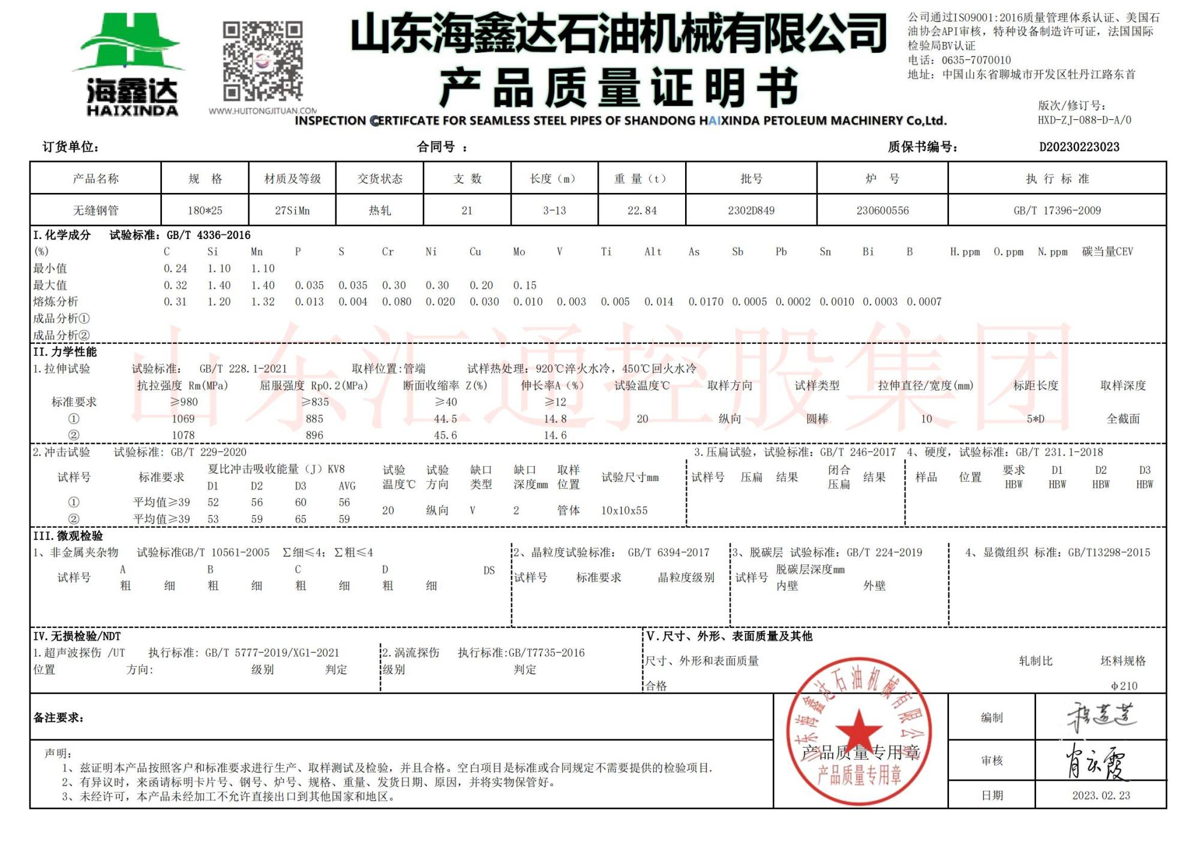

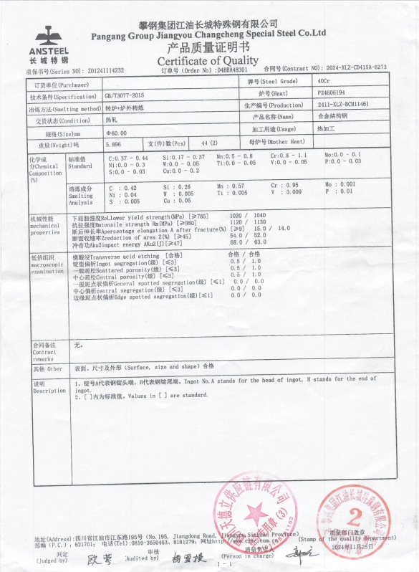
7 、销轴原材料质量证明书
8、硅油原材料质量证明书
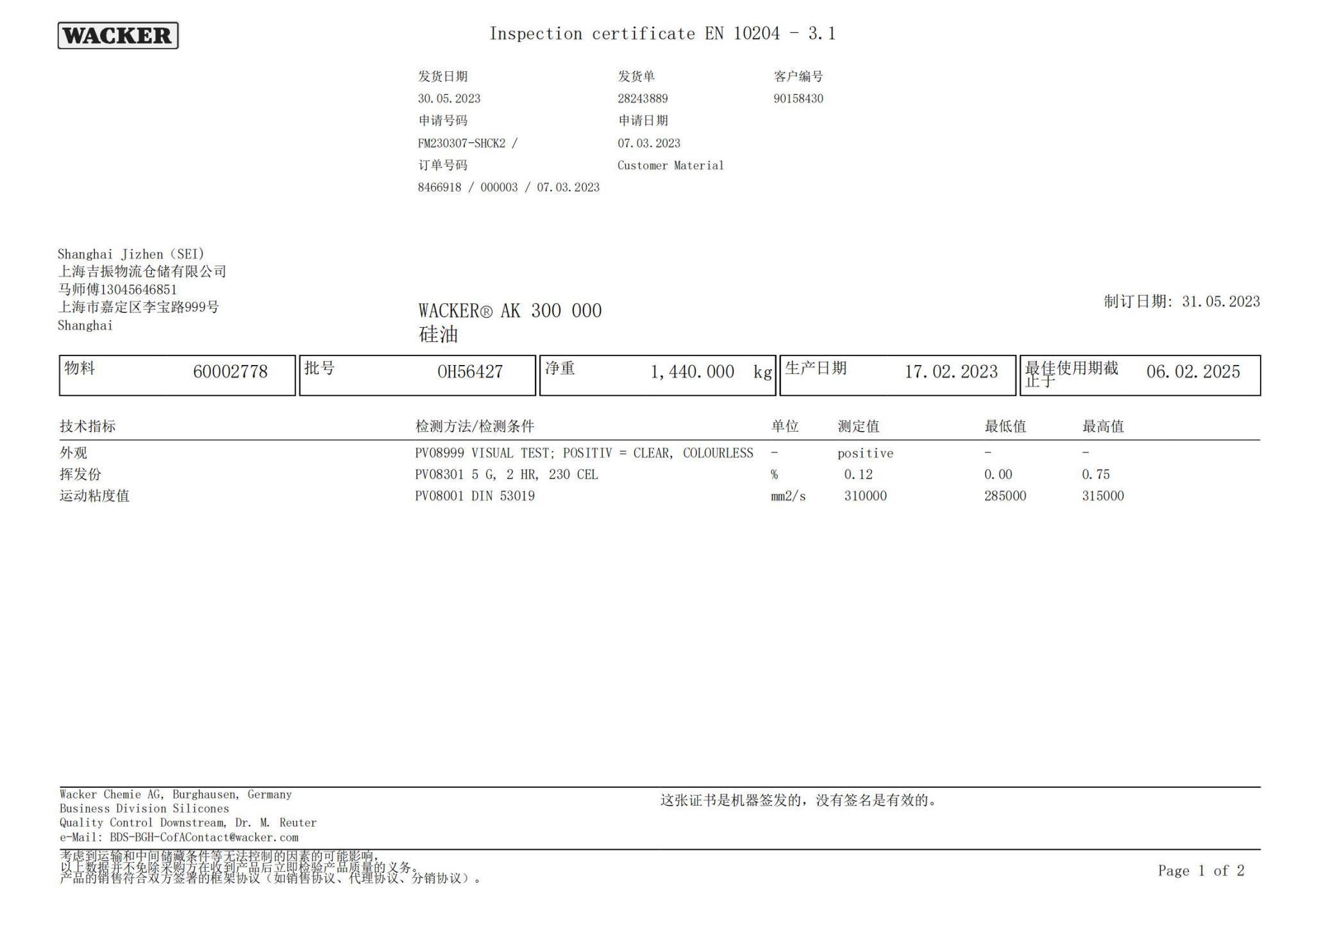
9、油漆原材料质量证明书
